**DRUGA CZĘŚĆ WYSTAWY**

**Pałac Wielkich Mistrzów, przyziemie, kancelaria sala 4**

*Temat: Srebrna biblioteka księcia Albrechta Hohenzollerna*

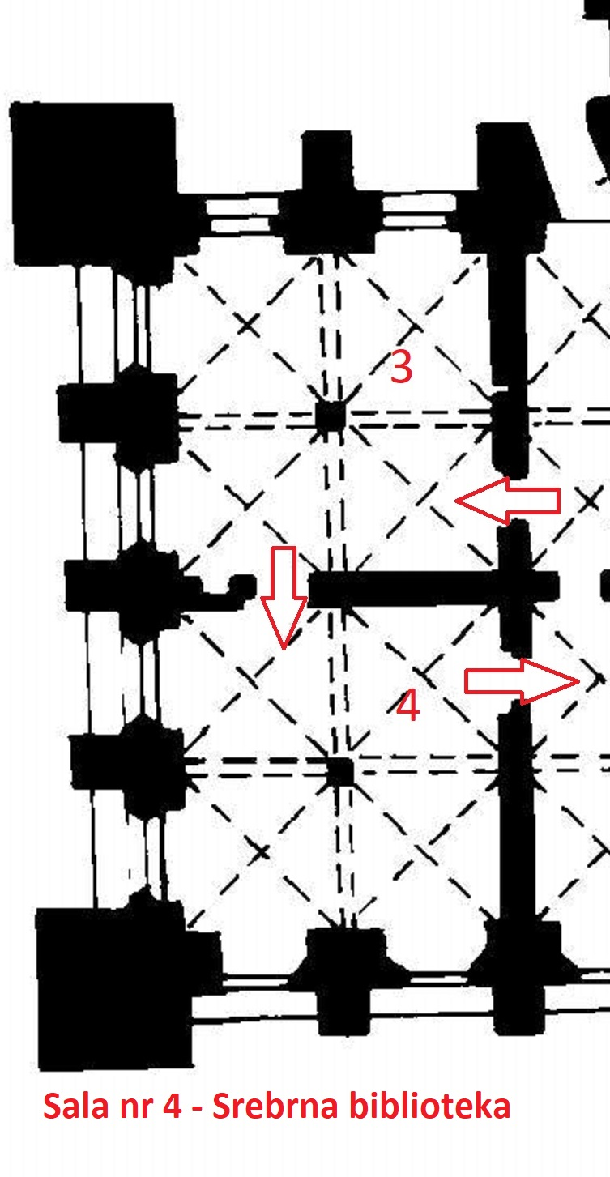

-----------------------------------------------------------------------------------------------------------------

SEKCJA 1

Wewnątrz sali w pobliżu wejścia plansza tekstowa nr 4/1

**Założenie biblioteki na zamku w Królewcu**

Na polecenie księcia Albrechta od 1529 r. na zamku w Królewcu doświadczeni bibliotekarze rozpoczęli gromadzenie księgozbioru do nowo powstającej biblioteki, nazwanej Nową Biblioteką (Nova Bibliotheca). Zgodnie z założeniami fundatora miała ona zawierać przede wszystkim piśmiennictwo naukowe w trzech „uczonych językach”: łacińskim, greckim i hebrajskim, co odpowiadało jednemu z ideałów pedagogiki renesansowej wykształcenia „człowieka trójjęzycznego”.

Najbogatszy był dział mieszczący piśmiennictwo religijne, składające się prawie wyłącznie z pism teologów protestanckich, w księgozbiorze reprezentowane było też piśmiennictwo prawnicze oraz medyczne oraz dzieła z zakresu: gramatyki, retoryki, dialektyki, arytmetyki, geometrii, muzyki i astronomii. Od 1540 r. księgozbiór był udostępniany nie tylko urzędnikom dworskim, ale też profesorom oraz studentom, co stawia Nową Bibliotekę wśród szczupłej grupy renesansowych książnic publicznych. Pod koniec życia fundatora Nowa Biblioteka składała się już z ok. 9 tys. tytułów książek.

+ tłumaczenie tekstu na jęz. angielski

-----------------------------------------------------------------------------------------------------------------

-----------------------------------------------------------------------------------------------------------------

SEKCJA 2

Wewnątrz sali przy witrynach z zabytkami plansza tekstowa nr 4/2

**Srebrna biblioteka księcia Albrechta**

Srebrna Biblioteka księcia Albrechta Hohenzollerna i jego drugiej żony Anny Marii powstała w okresie 1545-1562, przy czym większość opraw została wykonana około 1555 r. Pierwotnie liczyła ona 20 woluminów, z których do dziś zachowało się 15 z nich, z czego 12 opraw znajduje się w Bibliotece Uniwersyteckiej w Toruniu.

Pierwszą książką oprawioną w srebrne okładziny, która dała początek tzw. Srebrnej bibliotece, był *Regierungshandbuch*, przywieziony w 1550 roku w bagażu ślubnym przez Annę Marię. Następne woluminy pojawiły się kilka lat później. Dwa spośród nich były prezentami dla Anny Marii od księcia Albrechta. Pierwszy z nich, zawierający przekład Biblii Marcina Lutra, był darem z 1555 r. Zdobiła go okazała oprawa, którą wykonał norymberski złotnik, Korneliusz Vorwend, przebywający przez kilka lat w Królewcu. Drugi z woluminów, mieszczący Nowy Testament w tłumaczeniu Marcina Lutra, ofiarował książę Annie Marii w 1562 r. Srebrnymi okładzinami ozdobił go złotnik królewiecki Gerard Lentz.

Pozostałe srebrne woluminy (poza jednym wyjątkiem) trafiły na zamek, z inicjatywy księżnej bez bezpośredniego udziału jej małżonka.

+ tłumaczenie tekstu na jęz. angielski

-----------------------------------------------------------------------------------------------------------------

Gabloty lub witryny klimatyzowane (liczba uzależniona od projektu aranżacji)

**Obiekt C/IV/1**

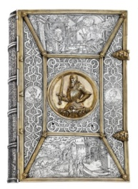

Okładka książki z tzw. srebrnej biblioteki Albrechta Hohenzollerna i jego drugiej żony Anny Marii, E 4, Fol. 4,

Martin Luther, „Hauspostill vber die Sontags vnd der fürnemesten Feste Euangelien, Durch das gantze jar”, Wittenberg, Gedruckt durch Hans Lufft

Hieronymus Kösler, prawdopodobnie przy współpracy z Gerhardem Lentzem, ok. 1555

wymiary 34,2 × 23,2 × 8,8 cm

Biblioteka Uniwersytecka w Toruniu, sygn. Ob.6.III.711

**Obiekt C/IV/2**

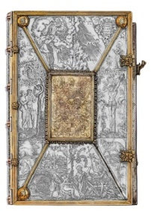

Okładka książki z tzw. srebrnej biblioteki Albrechta Hohenzollerna i jego drugiej żony Anny Marii, E 2, Fol. 2,

Martin Luther

Hieronymus Kösler, prawdopodobnie przy współpracy z Gerhardem Lentzem, ok. 1555

wymiary 35,4 × 23,6 × 7,1 cm

Biblioteka Uniwersytecka w Toruniu, sygn. Ob.6.III.707-708

**Obiekt C/IV/3**

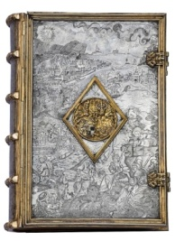

Okładka książki z tzw. srebrnej biblioteki Albrechta Hohenzollerna i jego drugiej żony Anny Marii, E 7, Fol. 7,

Brenz, Johann, Acta Apostolorum

Paul Hoffmann, inni złotnicy?, 1555

wymiary 31,6 × 24 × 8,0 cm

Biblioteka Uniwersytecka w Toruniu, sygn. Ob. 6.III.716

**Obiekt C/IV/4**

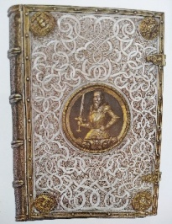

Srebrna oprawa z biblioteki księcia Albrechta i księżnej Anny Marii

(druki Johanna Brenza z 1551 i 1552 r.)

Warsztat Hieronimusa Köslera i Gerharda Lenza

Królewiec, 1555 ?

Srebro z domieszką żelaza, złota i mosiądzu, drewno; zamknięta: 31,5 x 22,7 x 8 cm

Biblioteka Uniwersytecka w Toruniu, sygn. Ob.6.III.703-704

**Obiekt C/IV/5**

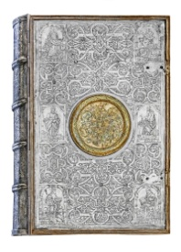

Luther, Martin, Auslegung der Episteln vnd Euangelien, von Ostern bis auffdas Aduent. D. Mar. Lut. Auffs new zugericht... [Pars 2] Leipzig, Nicolaus Wolrab, 1544, 2° [5], 382, [9] ff. / VD 16 L 5606; 2. Luther, Martin: Kirchen Postilla das ist, Auslegung der Euangelien an den furnemesten Festen der Heiligen, von Ostern bis auffs Aduent. [Pars 2] D. Mart. Luth. [Hrsg. v. Stephan Roth]. Wittenberg, Hans Krafft, 1553, 2°, 59 [=69], [4] ff. / VD 16 L 5618

anonimy złotnik królewiecki, prawdopodobnie przy współpracy z Gerhardem Lenzem, 1554

325 × 230 × 65 mm

Biblioteka Uniwersytecka w Toruniu, sygn. Ob.6.III.709-710

**Obiekt C/IV/6** (obecnie brak informacji o użyczeniu)

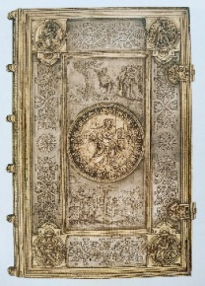

Srebrna oprawa z biblioteki księcia Albrechta i księżnej Anny Marii (zachowana tylko oprawa / Dietrich, Veit, **Summaria vber die gantze Bibel, das Alte vń Newe Testament, darinn affs kürtzte angezeugt wirt, was am n tigsten vnd ntzten ist, dem jungen volck, vnd gemeinem Man, au allen Capiteln, zu wissen vn zu lernen, ... Durch Vitum Dietrich. Jtem Unterschid des alten vn newen Testaments. Fürneme vnterschid zwischen reiner Christlicher lehre des Euangelij, vnd der Abgötischen Papisten lehre. Christlicher vn kurtzer vnterricht, von Vergebung der sünde, vnd seligkeyt, Durch Philip. Melanch. Mit fley von newem vbersehen, gemehret, vnd gebessert. Nürnberg, Johann vom Berg u. Ulrich Neuber 1546, 2° [176], I70 ff. / VD 16 D 1644)

złotnik: Paul Hoffmann

Królewiec, ok. 1555

blacha srebrna, kuta, repusowana, odlewana, grawerowana, częściowo złocona, drewno

zamknięta: 32 x 22 cm

Biblioteka Narodowa w Warszawie, sygn. SD XVI.F.907